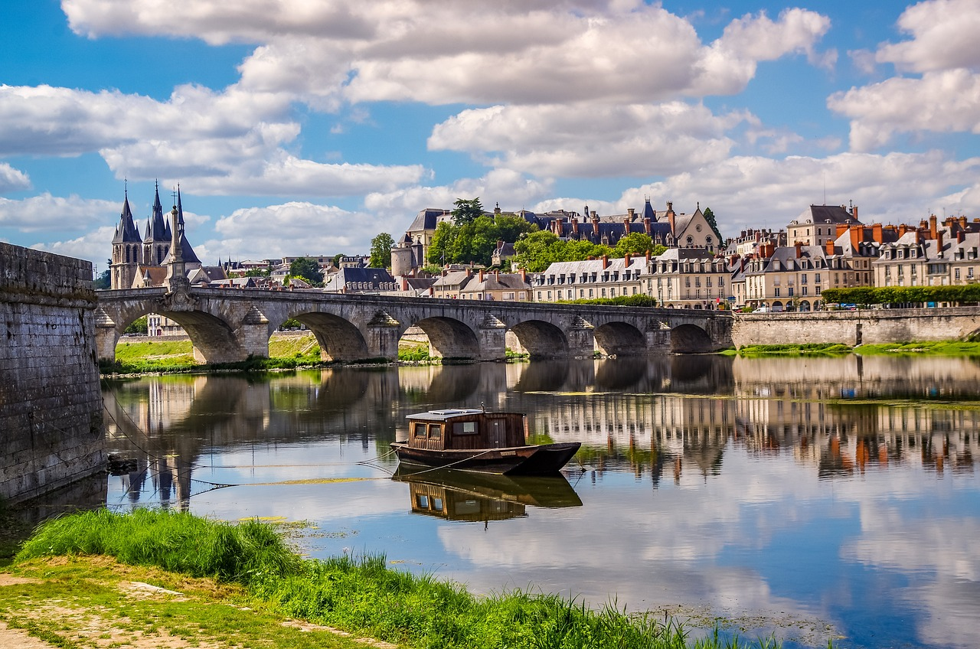

**París** y el

Valle del Loira

**Visitando:** París, Monte Saint Michel, Castillos de Loira

**Duración:** 05 días / 04 noches

**Mínimo:** 02 pasajeros

**Salidas:**

Sep-Oct 29, 2024

Nov-Dic Lunes, martes, jueves, sábado y domingo, 2024

Dic Viernes 25 y 27, 2024

**Vigencia:** Del 01 de Marzo al 31 de Dic 2024



**ITINERARIO**

Día 1

**PARIS**

Llegada a París. Traslado al hotel previsto. Alojamiento.

Día 2

**PARIS**

Desayuno. Visita panorámica en autobús es la excursión perfecta para un primer viaje a esta capital. Tendrás una tablet HistoPat durante un tour que te hará sumergirte en la ciudad y te permitirá descubrir los lugares más importantes de París como la Ópera Garnier, la Torre Eiffel, los Campos Elíseos. Tarde libre. Alojamiento.

Día 3

**PARIS - MONT SAINT MICHEL - PARIS**

Desayuno. Salida hacía Monte Saint Michel, durante el trayecto de aproximadamente 4 horas podrás admirar los hermosos paisajes de la campaña francesa que se sucederán ante tus ojos.

Llegarás a tu destino alrededor de las 11:45. A continuación, una lanzadera te conducirá hasta las puertas del pueblo del Mont Saint-Michel. Podrá disfrutar de tiempo libre para comer o comprar en las distintas tiendas del Mont Saint Michel. Nuestro guía te contará cómo este sitio emblemático de Francia fue declarado Patrimonio de la Humanidad por la UNESCO. Luego, ascendiendo por la Grande Rue que llega a la cima del Monte, te irá revelando las ventajas de la isla.

Al llegar a la magnífica abadía del Mont Saint-Michel, disfrutarás de una visita guiada de este monumento histórico. Obra maestra de la arquitectura gótica dedicada al arcángel San Miguel, esta abadía benedictina es de una belleza única, al igual que su magnífico claustro donde reina un ambiente sosegado. Sus pasillos sombríos contrastan con la radiante luminosidad que inunda su jardín central, recién remodelado. Nuestro guía te llevará por las distintas salas de la abadía, distribuidas en tres plantas, mientras te describe la vida cotidiana de los monjes y la historia del edificio.

Descubrirás la bodega donde se guardaban las provisiones, admirar las majestuosas chimeneas de la sala de los huéspedes y visitarás el inmenso refectorio donde los monjes comían juntos. Al cabo de una hora de visita de la abadía, nuestro guía te llevará al exterior, desde donde podrás contemplar las excepcionales vistas de la bahía que se extienden ante tus ojos desde lo alto de este imponente pico rocoso. Tras las últimas explicaciones del guía, podrás disfrutar de un tiempo libre para deambular por este pueblo tan especial. Regreso a París. Alojamiento.

Día 4

**PARÍS - CASTILLOS DEL LOIRA - PARIS**

Desayuno. Embarque en un cómodo autocar con aire acondicionado hacia Chambord. Nada más acercarse al castillo, la majestuosidad del edificio que se alza ante usted le dejará boquiabierto. Su impresionante arquitectura lo convierte en el mayor de los castillos del Loira. A continuación, accederá rápidamente al interior gracias a un acceso prioritario. Nuestro guía le conducirá por algunas de las salas del castillo y tomará la famosa escalera de doble revolución, para llegar a la gran terraza panorámica.

A continuación, descubra el Chenonceau. A través de los magníficos paisajes del Valle del Loira. A continuación, se conduce a lo largo de un hermoso camino arbolado que ofrece una increíble vista del castillo. Nuestro guía le hará una introducción a esta suntuosa residencia real, apodada el Castillo de las Damas porque fue mantenida y enriquecida por varios personajes femeninos a lo largo de los años. El entorno exterior, con el edificio que parece emerger del agua, confiere al castillo una dimensión de cuento de hadas. Disfrutará de una visita guiada de una hora al castillo de Chenonceau durante la cual contemplará las habitaciones amuebladas y floridas, los tapices y las pinturas de época. Después de esta visita a Chenonceau, tendrá tiempo libre para pasear por los notables jardines a lo largo del Cher. Salida hacia Cheverny. En esta residencia señorial ocupada por la misma familia desde hace más de 600 años, descubrirá el castillo y su notable equipamiento interior. En el exterior, complete su visita con el parque y sus 6 jardines temáticos, incluido el huerto le Jardin Sucré. Conocido también por la caza con perros, podrá ver su rica perrera que alberga un centenar de perros. Regreso a París. Alojamiento.

Día 5

**PARIS**

Desayuno y traslado al aeropuerto.

FIN DE LOS SERVICIOS



**PRECIOS POR PERSONA EN DÓLARES AMERICANOS**

|  |  |  |  |  |
| --- | --- | --- | --- | --- |
| FECHAS | CATEGORÍA | SGL | DBL | TPL |
| **22/01/24 -28/02/24**  **29/10/24 - 21/12/24** | **TS** | **1,430** | **1,120** | **1,110** |
| **P** | **1,675** | **1,250** | **1,240** |
| **L** | **2,225** | **1,520** | **1,505** |
| **01/03/24 - 29/10/24**  **22/12/24 - 31/12/24** | **TS** | **1,567** | **1,180** | **1,167** |
| **P** | **1,820** | **1,327** | **1,320** |
| **L** | **2,675** | **1,770** | **1,750** |

Precio sujeto a cambios sin previo aviso

Sujeto a disponibilidad

En caso de viajar solo 1 pasajero, consultar suplemento

**EL PRECIO INCLUYE**

* Alojamiento y desayuno en el hotel de Cat. Elegida
* Guía de habla hispana durante las visitas de Mont Saint Michel y Castillos del Loira
* Transporte en autobús turístico
* Traslados Aeropuerto-Hotel-Aeropuerto
* Visita medio día con guía/audioguía en español en regular con **salida desde Terminal**
* Visitas indicadas en el itinerario en regular con **salidas desde terminal**

**NO INCLUYE:**

* Vuelos internacionales
* Impuesto municipal de alojamiento (como establecido por la municipalidad en cada ciudad)
* Cualquier almuerzo o cena no mencionado en el programa
* Extras y gastos personales
* Propinas
* Impuestos
* La hora de entrega de las habitaciones en los hoteles el día de llegada es a las 14.00 PM
* La hora límite para desalojar las habitaciones en los hoteles el día de salida es las 12.00 PM
* **Traslado hacia/desde la terminal para realizar las visitas**
* Seguro de viaje: Recomendamos adquirir una cobertura internacional
* Ningún servicio que no esté previamente especificado en el itinerario.

**HOTELES PREVISTOS**

|  |  |
| --- | --- |
| CIUDAD | 4* |
| **PARÍS** | Ibis Styles Paris Bercy  Timhotel Paris Gare de l`Est  Marceau Bastille  Best Western Plus 61 Paris Nation  Pullman Paris La Defense  Hotel Paris Bastille Boutet |

**NOTAS IMPORTANTES:**

* Las fechas con eventos especiales conllevan suplemento
* Cualquier cambio o alteración en el programa puede implicar suplemento
* Ninguno de los hoteles incluye early check in y/o late check out
* Los servicios ofrecidos son en base a nuestros servicios y salidas en regular
* Los hoteles ofrecidos están sujetos a disponibilidad en el momento de hacer la reserva y pueden cambiar. En caso de no haber disponibilidad se ofrecerá una opción similar de la misma categoría
* El itinerario puede cambiar por cuestiones operativas, respetando las actividades incluidas